Resta con noi, Signore, la sera
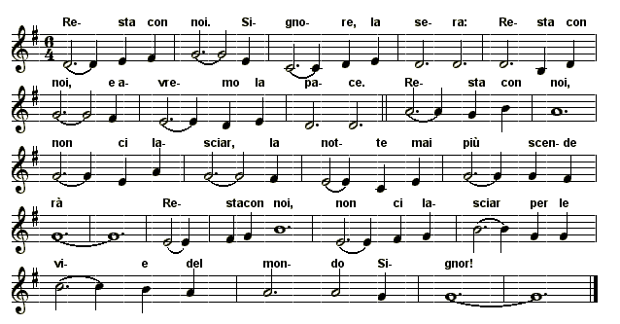
1.
Resta con noi, Signore, la sera,
resta con noi e avremo la pace.
R.
Resta con noi, non ci lasciar,
la notte mai più scenderà.
Resta con noi, non ci lasciar
per le vie del mondo, Signor!
2.
Ti porteremo ai nostri fratelli,
ti porteremo lungo le strade.
3.
Voglio donarti queste mie mani,
voglio donarti questo mio cuore.
4.
Fammi sentire l'ansia del cuore,
fammi amare chi non mi ama.

